Консультация для родителей
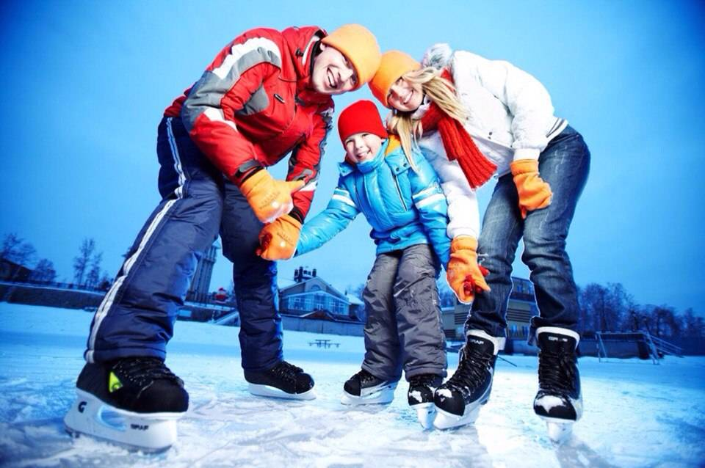
Зимние виды спорта описание для детей
Лыжный спорт – можно заниматься с пяти лет. В этом возрасте вас необходимо научить стоять на лыжах и правильно сохранять равновесие. Понадобится специальная экипировка. Данный спорт развивает все группы мышц, особенно мышцы пресса, рук и ног. Также этот вид спорта способствует: формированию правильного дыхания, закаливанию, укреплению сердца и сосудов, повышению выносливости организма, развитию вестибулярного аппарата. Развивает уверенность в своих силах и желание идти вперед, несмотря на сложности.
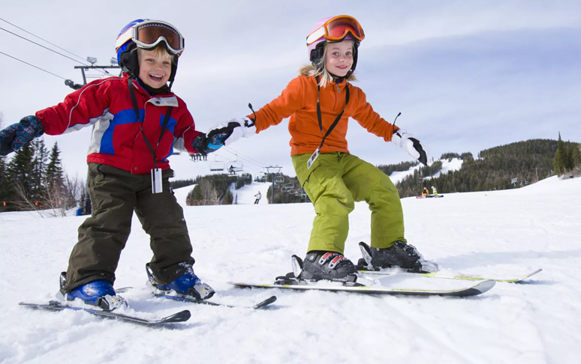
Санный спорт – представляет собой спуск с горы на скорости, имеет подвиды (бобслей, скелетон, натурбан) и особенности. Приучаться к санному спорту (непрофессиональному) можно с четырех лет, а после десяти начать обучение профессиональному. Подойдет как для девочек, так и для мальчиков. Санный спорт научит вас контролировать свое тело, ведь управлять санями не просто.
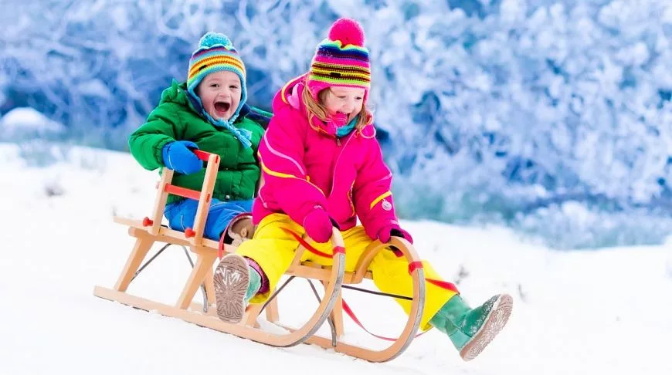
Хоккей – развивает мышцы, учит работать в коллективе и справляться с многозадачностью. В начале обучения вас научат уверенно стоять на коньках. Поэтому с четырех лет можно учиться стоять и кататься на коньках. С семи лет следует обучаться азам игры.
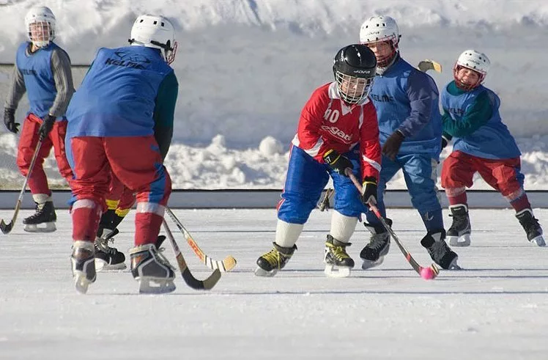
Сноубординг – покорять небольшие склоны можно начать с семи лет. Сноубординг развивает мышцы ног, систему дыхания и сердечно-сосудистую систему, научит вас маневрированию и удержанию равновесия. Заниматься необходимо обязательно с тренером. Стоит помнить, что этот вид спорта довольно травматичен. Первые тренировки проходят на маленьких склонах и плоских поверхностях. Отточив мастерство за пару лет, можно переходить на более сложные уровни. Сноубординг запрещен для детей, которые больны астмой и имеют повышенную хрупкость костей.
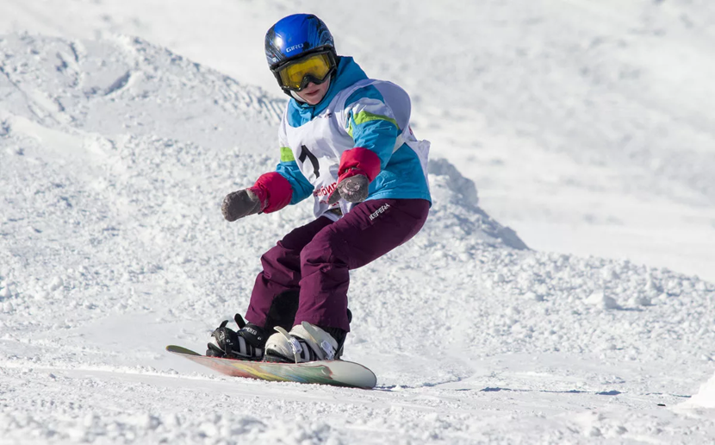
Фигурное катание – принимают в секцию с шести лет. Вы улучшите координацию и осанку. Фигурное катание не подойдет детям с астмой, болезнями почек и проч. Данный вид спорта граничит с искусством и сформирует волевые качества. 